112年度農田水利署各管理處公文寫作實務講習實施計畫
一、依據：依據行政院農業委員會農田水利署112年度「推動農田水利事業永續發展與業務精進」計畫（編號：112農水發-1.2-利-05）。
二、目的：本課程為增進各管理處新進人員公文寫作要領及基本內涵，使其簽擬公文時能得心應手，駕輕就熟，爰辦理1天2梯次講習課程。
三、指導機關：行政院農業委員會農田水利署。
四、主辦單位：財團法人農田水利人力發展中心。
五、上課地點：公務人力發展學院前瞻聽（詳交通資訊）。
六、講習時間：5月4日（星期四）及5月5日（星期五）
七、參訓對象、梯次、日期及名額：
（一）參訓對象：17個管理處以111年錄取到任之新進人員為優先，如不足額再以109年錄取到任人員未曾上過公文講習相關課程之同仁為順位。
（二）講習梯次、日期及名額分配表：
梯次 | 日期 | 各管理處每梯次分配名額 | 合計
1 | 5月4日  （星期四） | 1. 彰化、雲林、嘉南，每梯次各10人。  2. 宜蘭、北基、石門、新竹、苗栗、南投、桃園、台中、高雄、屏東，每梯次各8人。  3. 台東、花蓮、七星、瑠公，每梯次各5人。 | 每梯次130人  2梯次  共計260人
2 | 5月5日  （星期五）
（三）為避免影響各管理處處務之正常運作，請各管理處就分配名額分2個梯次派員報名參加。

八、講師、課程表及授課內容：
時間 | 課程內容 | 授課講師
09:00～09:30 | 報到、領取教材
09:30～10:50 | 第一講 簽之製作技巧及簽辦要領  第二講 函及書函之製作技巧及範例  第三講 簽與函稿之關係 | 邱忠民老師
11:00～12:30
12:30～13:30 | 午休用餐時間
13:30～14:50 | 第四講 公文用語用字及數字規範  第五講 撰稿常見錯誤用語用字辯正  第六講 異樣公文實務案例解析 | 邱忠民老師
15:00～16:30
16:30 | 賦歸
（一）第1梯次：111年5月4日（星期四）
（二）第2梯次：111年5月5日（星期五）

九、參訓注意事項
（一）請學員講習期間每日於報到處簽到、簽退各1次，講習備有午餐便當、茶水及課後便當（或餐盒）。
（二）配合行政院環境保護署「行政機關、學校減少使用免洗餐具及包裝飲用水作業指引」︲請學員自備環保杯及餐具。(講習中餐由福華備鐵盒便當；課後由本中心外訂餐盒請學員帶離會場)
（三）本講習於課程結束後，發給結業證書，提供各管理處登錄於人事資料庫。
（四）訓練期間若需住宿者請自理，該住宿費用、往返交通費及雜費等由派訓單位自行負擔。
十、其他
（一）學員請依本中心排定之座位表入座。
（二）請注意個人呼吸道衛生及咳嗽禮節，學員可自主決定是否配戴口罩。
十一、線上報名注意事項【※不建議使用IE瀏覽器】
（一）本講習採個人線上報名方式辦理，經各管理處派訓後，由該管理處人資室通知參訓學員，並請學員自行至本中心網站註冊會員及線上報名，如已註冊成功者可直接登入會員並填寫報名資料，完成線上報名程序。
（二）詳細註冊會員及線上報名流程請參照P.4～P.6。
（三）報名截止日：即日起至4月18日（星期二）止，有任何問題，請洽本中心陳旻志04-23146426#351，e-mail：351@isdi.org.tw。
※ 本網站所蒐集的所有個人資料或其他資料，將依個人資料保護法及相關法令之規定，只就其特定目的，做為承辦所提供服務之用，不會任意對其他第三者揭露。

十二、線上報名注意事項
（一）本講習分2梯次，採線上報名方式辦理，請參訓人員掃瞄QR-Code或輸入網址（https://www.isdi.org.tw/）進入本中心網頁，依下列步驟註冊帳號並填寫報名資料，完成報名程序。

【A.帳號申請註冊】掃瞄下方QR-Code或輸入網址，進入本中心網頁。
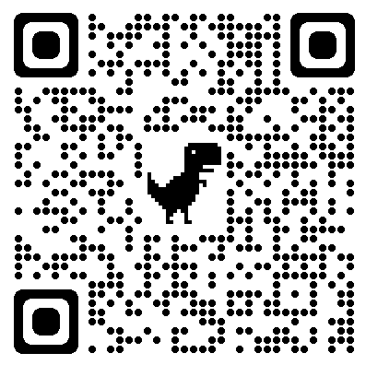
https://www.isdi.org.tw/
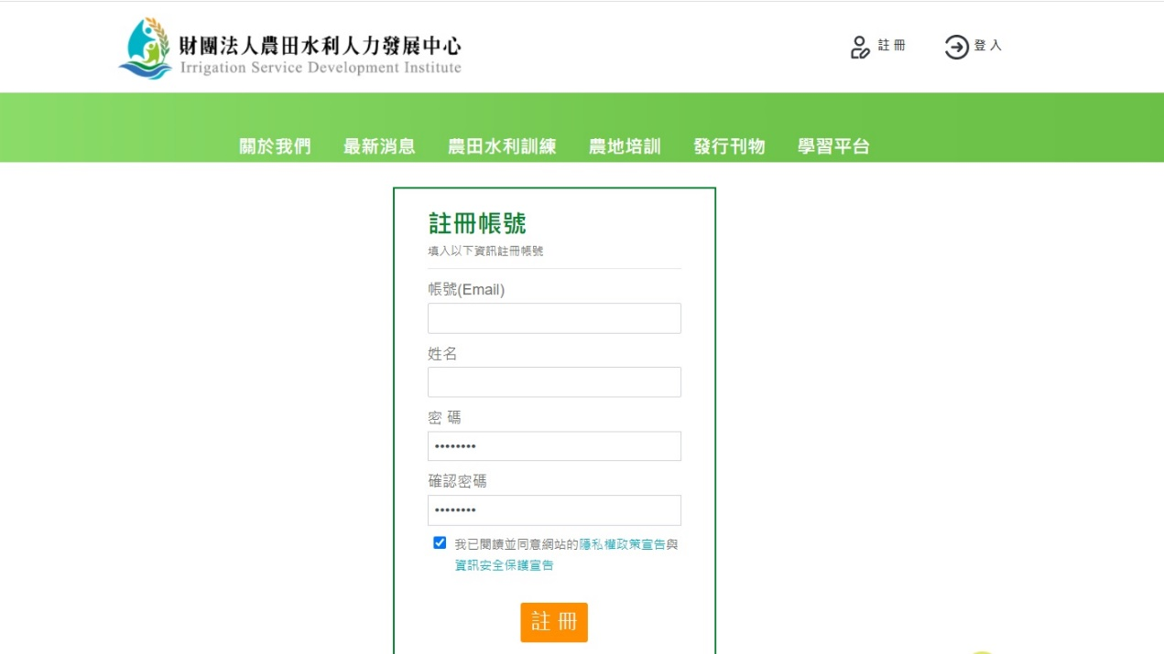
Step 1.
點擊註冊
Step 3.
確認註冊
Step 2.
輸入基本資料
（帳號為電子信箱）

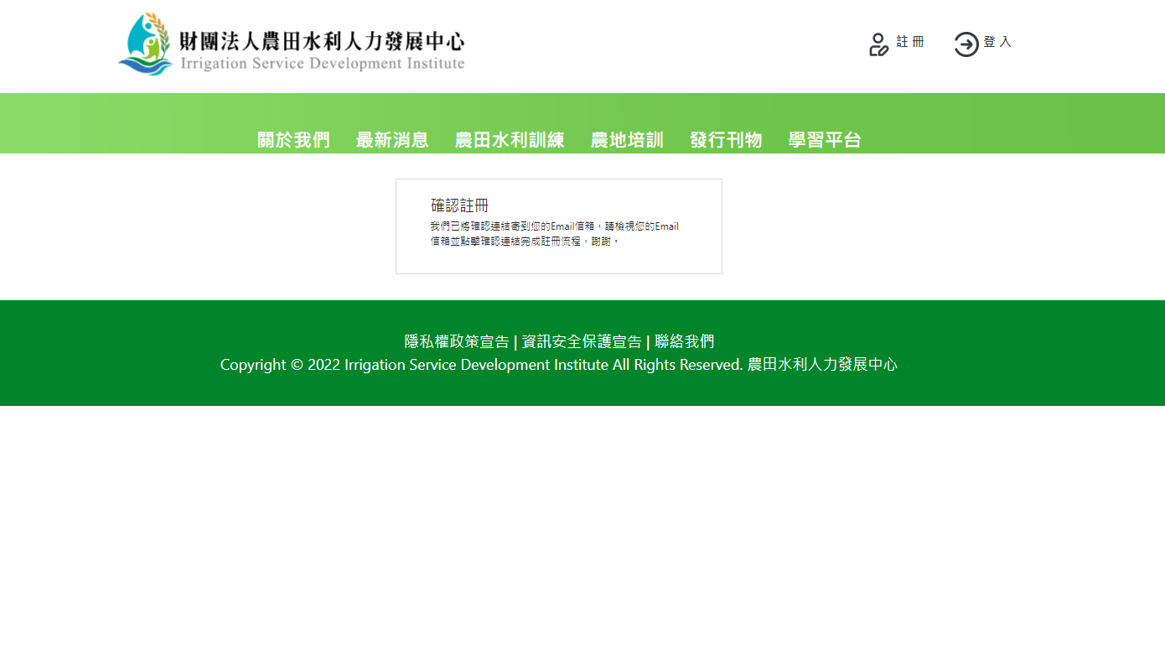
Step 4. 確認註冊後
請至電子信箱收確認信
並點擊連結完成註冊！
【B.線上報名流程】掃瞄下方QR-Code或輸入網址，進入本講習報名頁面。
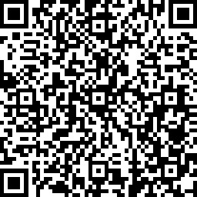
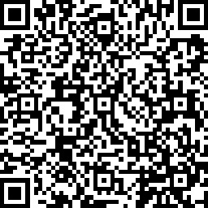
5/5第二梯次
5/4第一梯次
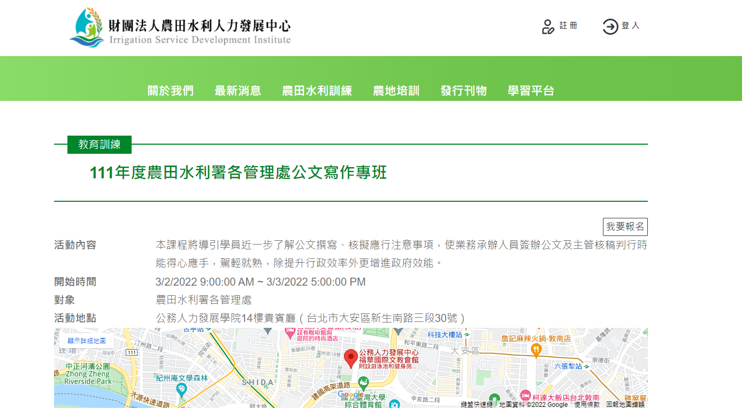
Step 1.
點擊我要報名

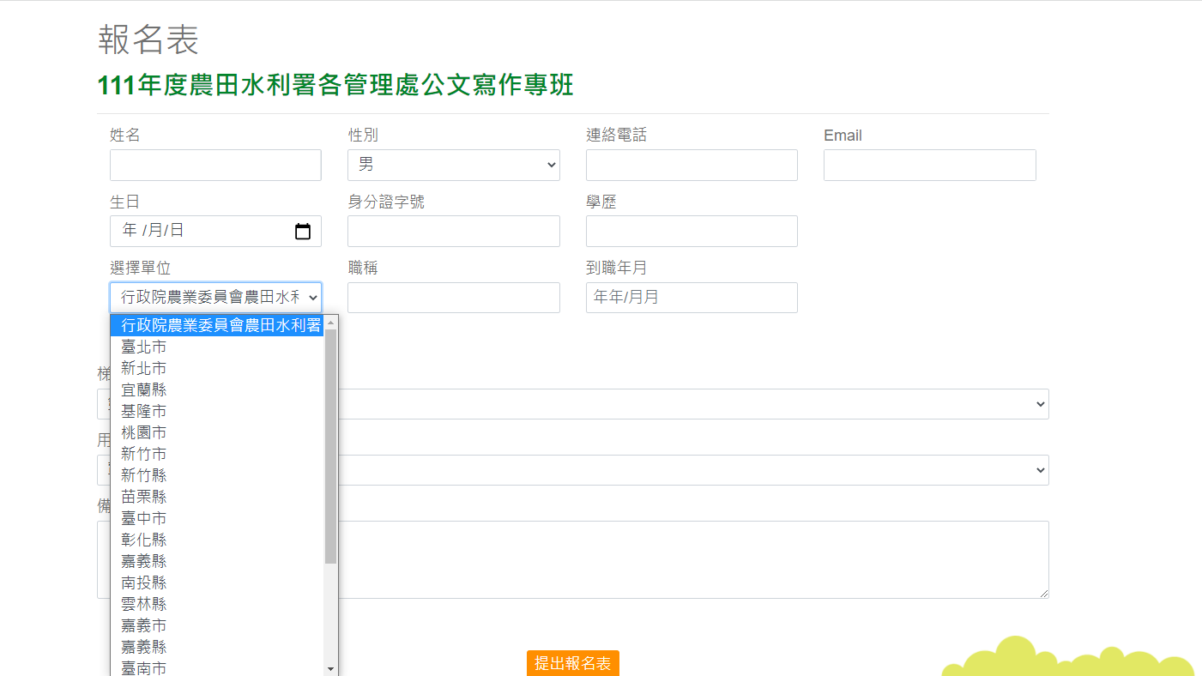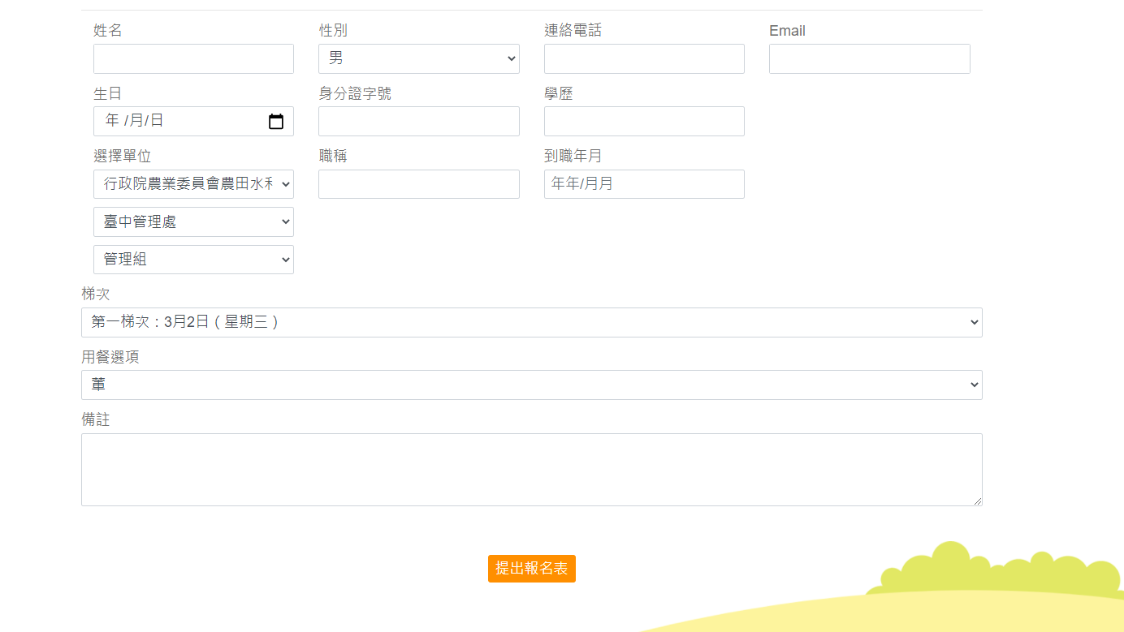
Step 2.
詳細填寫各資料欄位
Step 3. 下拉式選單請分別選擇
〖行政院農業委員會農田水利署〗
、〖管理處別〗及〖組室別〗
Step 5.
點擊提出報名表
即完成報名流程！
Step 4.
選擇〖梯次〗及〖餐別〗

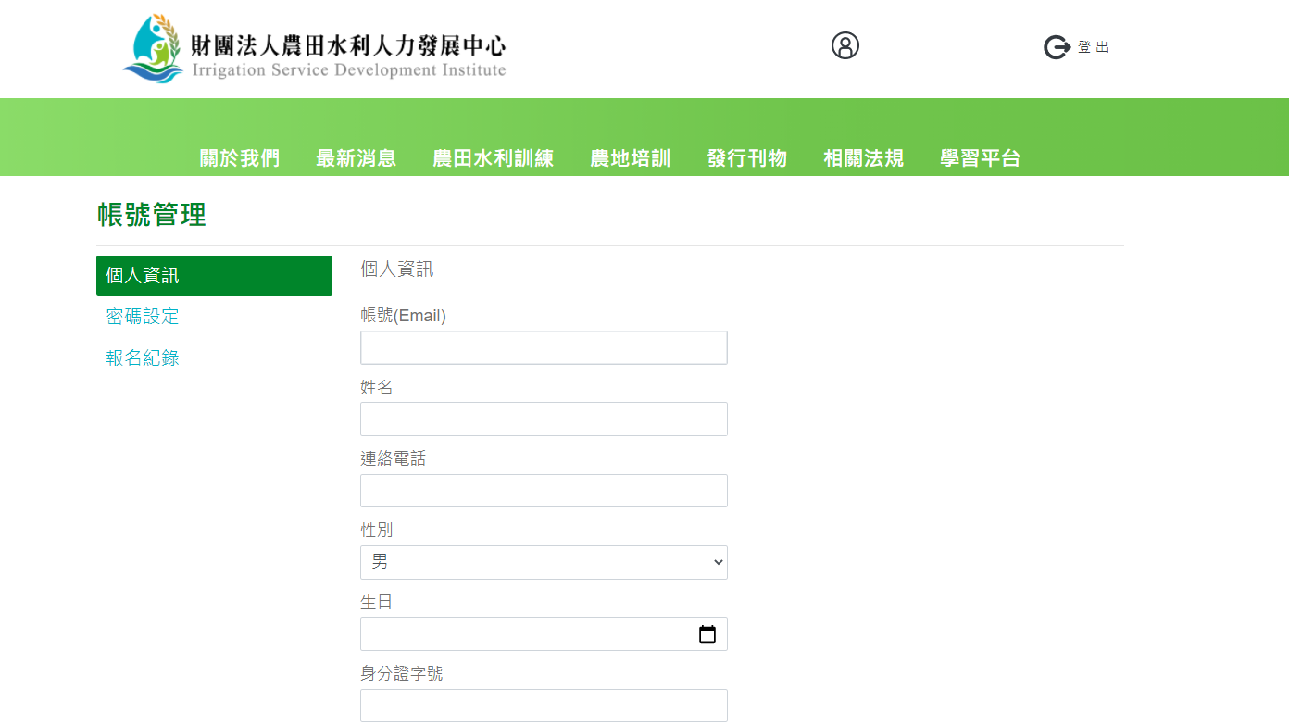
★ 報名完成後
可至個人帳號管理
查詢報名紀錄
十三、講習舉辦地點位置圖及交通資訊
（一）地點：公務人力發展學院前瞻廳－福華國際文教會館。
（台北市大安區新生南路三段30號，Tel：02-77122323）
（二）位置圖：
（圖片來源: http://www.hrd.gov.tw/content/about/about04.aspx）
（三）交通資訊：
1. 自行開車至中心之外縣市學員：
(1)由國道一號（中山高速公路）：請由建國北路交流道下，連接建國高架橋，至和平東路口下右轉和平東路，至新生南路左轉，即可看到中心。停車請至辛亥路右轉，停車場入口位於辛亥路與溫州街交叉口前。
(2)由國道三號（北二高）：請由木柵交流道下，沿辛亥路經過新生南路，即可於右前方看到中心，停車場入口位於辛亥路與溫州街交叉口前。
2. 外縣市學員可於台北車站搭乘以下交通工具前往中心：
(1)捷運：由台北車站搭乘捷運（淡水信義線）至中正紀念堂站轉乘捷運（松山新店線）至台電大樓站，2號出口出站後左轉，沿辛亥路步行約10餘分即可到達。
(2)捷運：由臺北車站搭乘捷運（淡水信義線）至大安森林公園站，2號出口出站後，沿大安森林公園，步行約15餘分即可到達。
(3)公車：於台北車站對面（新光三越站前店）搭乘 671公車至龍安國小（公務人力發展中心）站下車即可到達；由本中心至台北車站則在龍安國小（公務人力發展中心）站搭乘253公車。
3. 搭飛機至松山機場之學員：
(1)捷運：由松山機場站（文湖線）至科技大樓站，搭乘284、52公車至龍安國小（公務人力發展中心）站下車即可到達。
(2)轉乘公車：由松山機場站搭214（直達車）公車至濟南新生路口站下車，轉搭280、505公車至龍安國小（公務人力發展中心）站下車。
（二）公務人力發展學院平面圖：
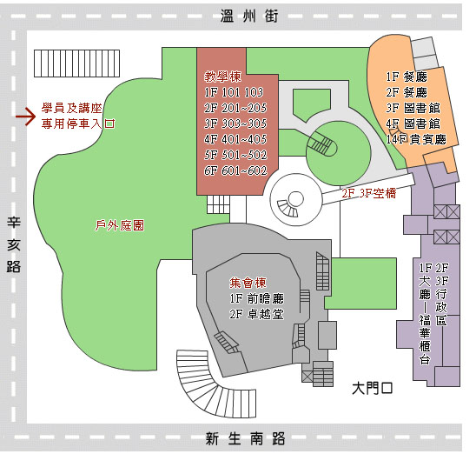
※ 本平面圖分為4大區，大門座落在新生南路。
［左前區］集會棟：1樓為前瞻廳，2樓為卓越堂。
［右前區］住宿棟：1樓大廳及福華櫃台，2、3樓為行政區，
14樓為貴賓廳
［左後區］教學棟：1樓：101、103，2樓：201～205，
3樓：303～305，4樓：401～405，
5樓：501～502，6樓：601～602。
［右後區］1、2樓為餐廳，3、4樓為圖書館。
※ 講師、學員專用停車入口從辛亥路進入（請洽報到處索取免費停車時數）。

